
LOGO de l’entreprise ou de l’institution d’accueil (après accord préalable de l’encadrement de stage)

Titre principal du rapport
Stage de deuxième année

- Nom/Prénom de l'élève
- 2A - Spécialité …/ Majeure…
- Année universitaire 2014/2015

- Suivi entreprise : (nom du tuteur)
- Suivi ENSICAEN : (nom du tuteur)

Remerciements

Table des matières

Remerciements 1
Table des matières 2
- Introduction 3
- Exemple de construction de rapport 3
- Conseils généraux sur la forme 4
Références bibliographiques 6
Annexes 7

Les styles appliqués aux titres et aux paragraphes de texte doivent faciliter la rédaction du rapport en homogénéisant la présentation et en facilitant la réalisation automatique de la table des matières.

N’abusez pas des couleurs, pensez que le document peut être imprimé en noir et blanc…

Introduction

Ce document rassemble les nouvelles normes graphiques à appliquer sur les rapports de stages de l’ENSICAEN. Il tient compte des règles de construction et d’usage de l’identité visuelle de l’ENSICAEN définies par le service de communication.

Quelques règles à respecter :

- Polices acceptées pour le corps du texte : times 12, Calibri 12, Arial 11
- Espacement 1.5
- Langage de rédaction : français ou anglais seulement
- Pour le nombre de pages, consultez les documents de consignes correspondant à votre spécialité et majeure (voir http://foad.ensicaen.fr/course/view.php?id=447).

Exemple de construction de rapport

Ceci est un exemple de construction classique d’un rapport de stage de deuxième année:

Couverture
Remerciements
Sommaire, table des matières
- Brève présentation de l'entreprise ou de l’université/laboratoire
- Introduction, présentation du sujet, du travail demandé
- État de l'art (bibliographie) ou état de l’existant (éventuellement), et positionnement de sa contribution
- Expériences / opérations menées, résultats, analyses des résultats
- Conclusion : Bilan et perspectives
Références
Annexes éventuelles (numérotées et référencées dans le texte)

Résumé 10-15 lignes au dos du rapport en français et en anglais + 3-5 mots clefs (obligatoire)

Conseils généraux sur la forme

Vous pouvez faire ressortir votre plan en utilisant les styles proposés par Libre Office dans la barre d’outils, onglet « Format → style et formatage» :
« titre principal »
« titre 1 » …. Ou créer vos propres styles de titre.

Vous sélectionnez le texte et choisissez le style de paragraphe ou de titre que vous souhaitez dans l'onglet style. Vous pouvez aussi définir un nouveau style pour votre document (cf Fig.1). Cette méthode vous permet de faire une table des matières en fonction automatique sous Libre Office.
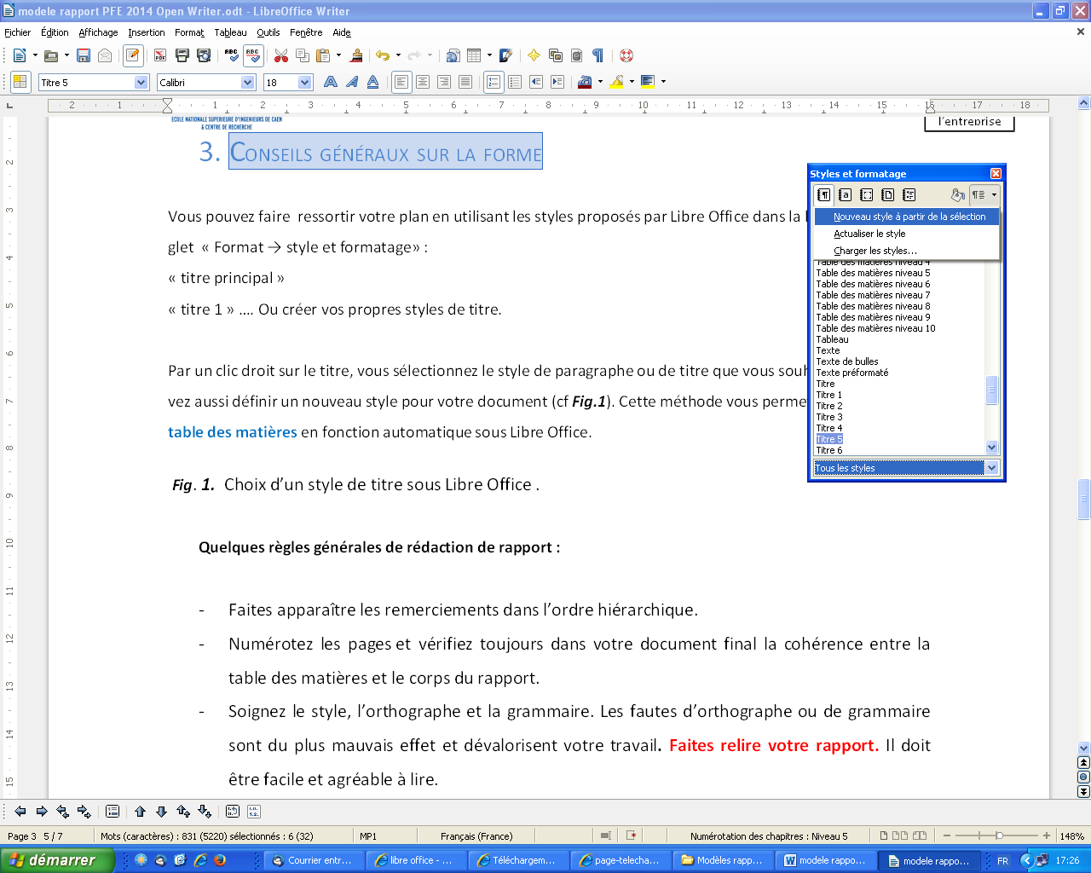
Fig. 1. Choix d’un style de titre sous Libre Office .

Quelques règles générales de rédaction de rapport :

- Faites apparaître les remerciements dans l’ordre hiérarchique.
- Numérotez les pages et vérifiez toujours dans votre document final la cohérence entre la table des matières et le corps du rapport.
- Soignez le style, l’orthographe et la grammaire. Les fautes d’orthographe ou de grammaire sont du plus mauvais effet et dévalorisent votre travail. Faites relire votre rapport. Il doit être facile et agréable à lire.
- Soignez la forme et la partition du rapport, des titres, sous titres, sections…Ne pas trop « découper »: trois niveaux de titre sont suffisants (exemple : I.---, I.1.---, I.1.1.---).
- Utilisez mais n’abusez pas des caractères gras, soulignés ou italiques, ni des couleurs.
- Justifiez le texte, utilisez les retraits de texte à bon escient.
- Illustrations : figures, schémas et tableaux (pas trop gros) possèdent un titre, sont numérotés, légendés et appelés dans le texte. Les figures (Fig .2) et les photographies doivent être convenablement insérées à proximité du paragraphe où elles sont commentées.
Fig. 2. Représentation schématique d’une éolienne terrestre.

- Les équations (1) et les formules doivent être mises en forme avec un outil informatique adapté (éditeur d’équations) et doivent être numérotées :
Équation (1)

- Les références bibliographiques [1] doivent être référencées dans le corps du texte par une numérotation et doivent être listées à la fin du rapport. La mise en forme des références bibliographiques varie en fonction de la nature de la référence citée. Les exemples [1] et [2] illustrent un lien internet, la référence [3] illustre un article scientifique et la référence [4] illustre un livre.

Références bibliographiques

  - http://www.ensicaen.fr/
  - http://word.mvps.org/
  - R Dugas, Le troisième centenaire de Newton, Revue Sci. 86 (1948), 111-114
  - Michel Goosens, Frank Mittelbach, Alexander Samarin. The LaTeX companion. Addison-Wesley, 1994.

Annexes

Résumé en français

Résumé de votre rapport en 10-15 lignes

Mots clés : 3 à 5 mots clés

Summary

Summary of your report in 10-15 lines

Keywords : 3 to 5 keywords

